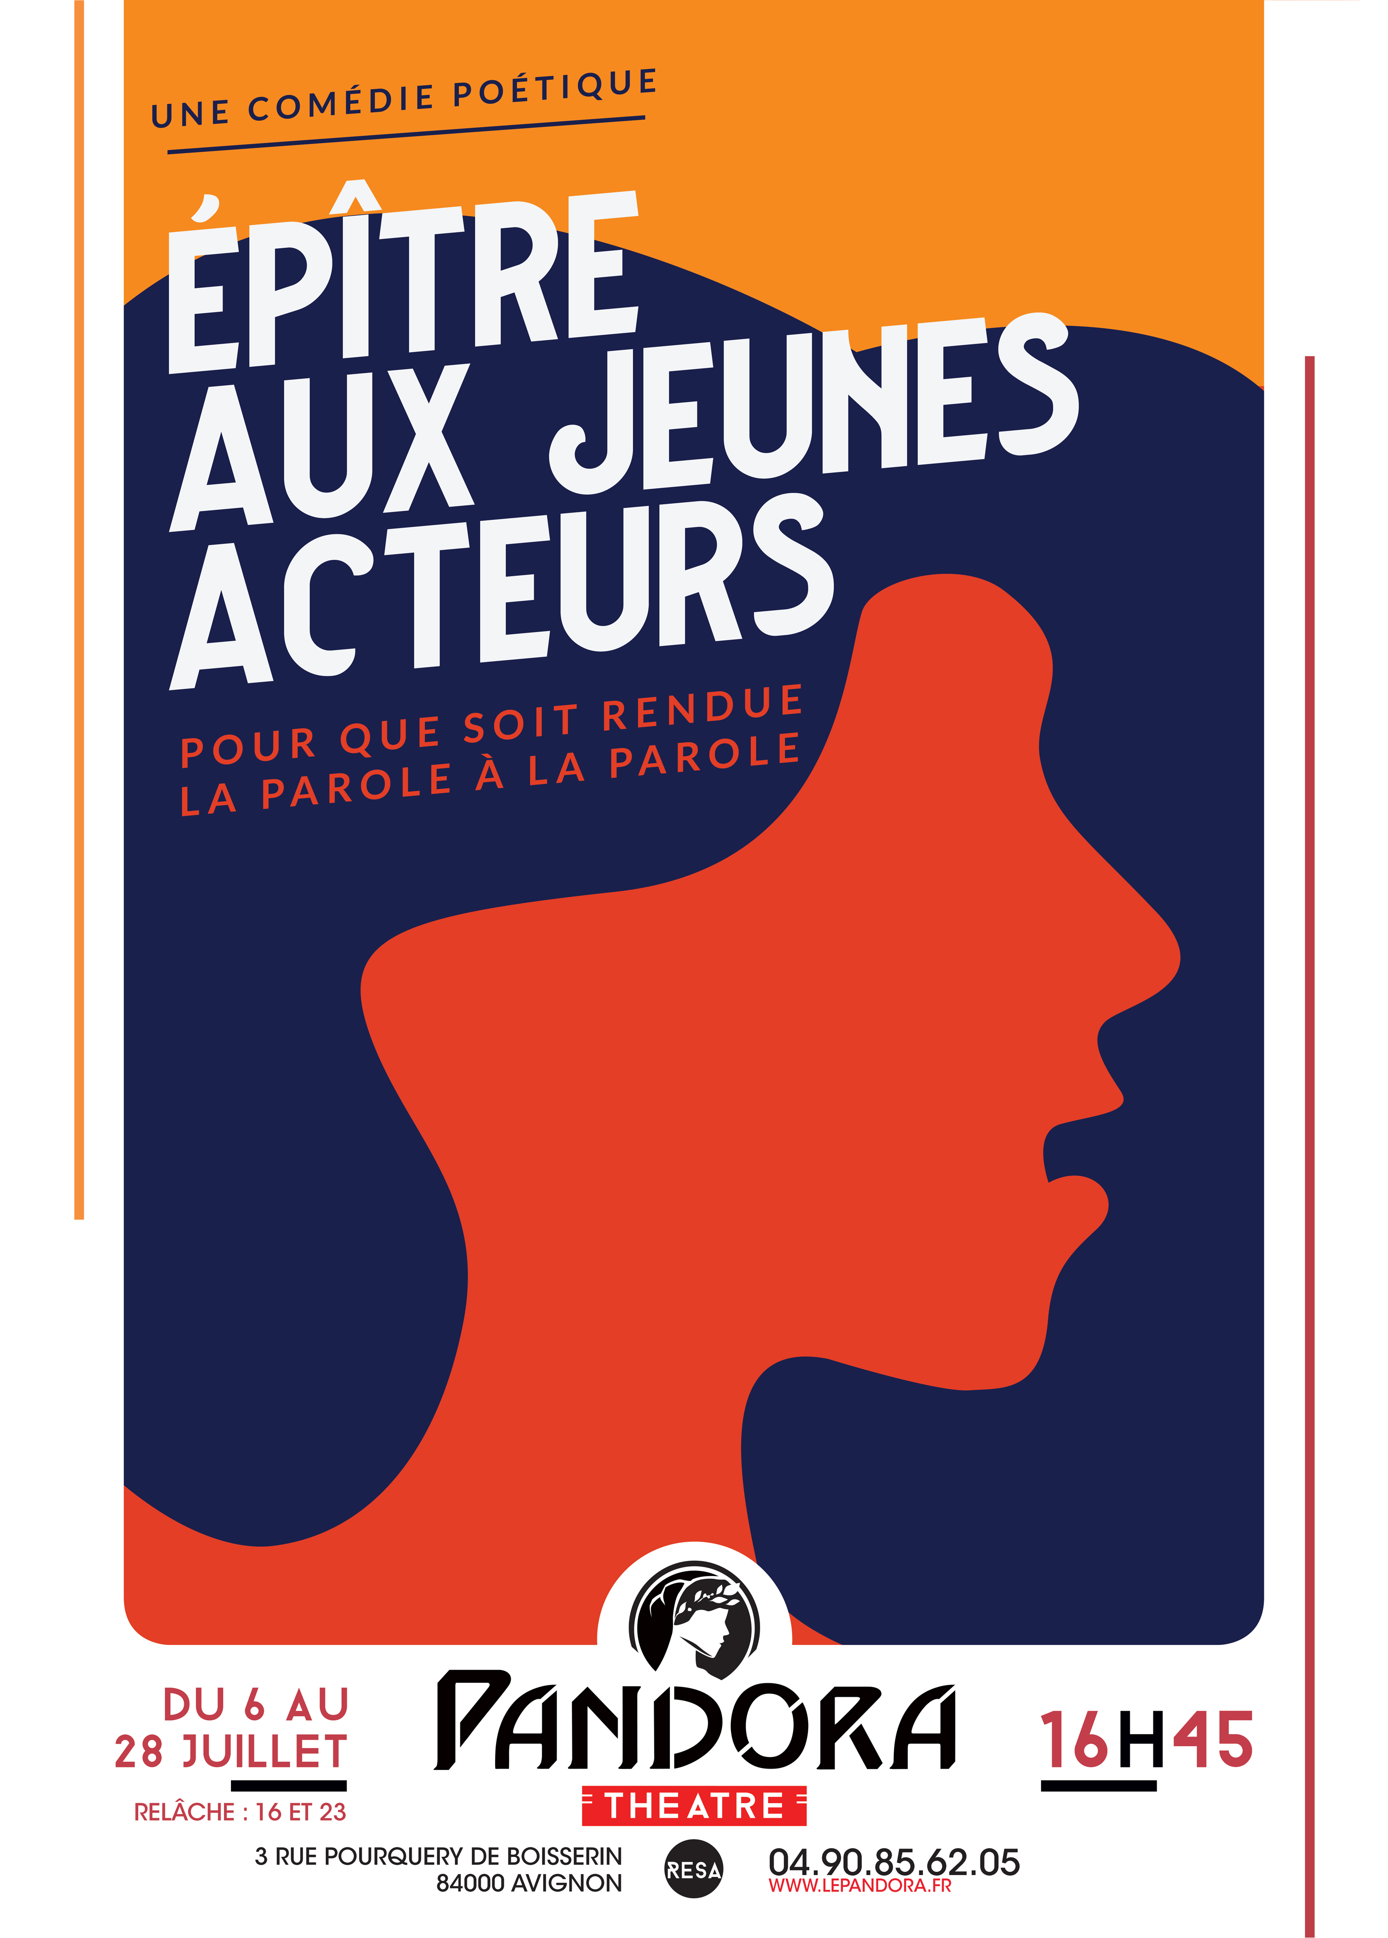
Durée : 1h

Mise en scène : Thomas Pouget

Avec : Sylvain Lecomte et Thomas Pouget

Scénographie : Thomas Pouget

Costumes : Pierre-André Weitz et Thomas Pouget

Production : Compagnie de la Joie Errante

Diffusion : La Strada et Cies

Avec le soutien du CENTQUATRE PARIS, du département de la Lozère et du ministère de la Culture et de la Communication

Remerciements à Pierre-André Weitz, à Olivier Py, au CENTQUATRE-PARIS.

Présentation
Épître aux jeunes acteurs, pour que soit rendue la Parole à la Parole a été écrit en Mars 2000, à l'occasion de l'action ''Théâtre des limites'' organisée par l'Académie expérimentale des théâtres. Cette conférence est la réponse d'Olivier Py à la demande, faite par le directeur du Conservatoire national supérieur d'art dramatique, d'un texte théorique sur l'art théâtral, destiné aux apprentis acteurs.

Deux acteurs s’en donnent à coeur joie pour retrouver du sens dans la parole !
Se succèdent sur scène un rabat-joie, un ministre de la communication, un responsable culturel, un consommateur, un professeur d’art dramatique, un responsable culturel, un porc moderne, …
Une comédie satirique qui s’adresse à tous !
L’appel impatient de la gloire pousse chaque année des milliers de jeunes gens sur le chemin difficile de l’art théâtral.
Savent-ils ce qu’ils font, savent-ils ce qu’ils risquent, imaginent-ils les désillusions embusquées, les mirages délétères, le froid hivernal du doute qui tombe sur la vocation ?
Cette Épître est l’occasion de m’adresser à un public plus large que celui des apprentis et de dire, véhément, ce que je crois être les fondements de mon travail.
Il me semble que depuis des années je ne cherche qu’à donner sens, qu’à donner plus de sens, qu’à donner ce qui à mon sens est le sens du mot « PAROLE ».
L’épître aux jeunes acteurs est donc une sorte de définition empirique de ce grand mot qui ne saurait être simplement communication triviale.
L’Épître aux jeunes acteurs est le meilleur moyen d’approcher la subversion théâtrale dans un grand éclat de rire...
Olivier PY
Note d’intention

‘’La Parole est promesse.
La Parole est cet amour qui s’incarne dans l’oralité sous la forme d’une Promesse.
Quand un homme promet, il dit : Je te donne ma parole.
C’est cette parole-là qui vient parfois dans l’exercice de la parole que nous faisons sur scène. Toute parole se soutient d’une promesse, est la forme d’une promesse. La Parole est la chair de la Promesse. Entre hommes, une fois les besoins tus, il reste à partager la vie même, la joie même, l’Espérance. Cela est vrai que l’espérance peut vaincre la mort, tant qu’elle passe d’un cœur à l’autre il n’y a pas de raison que la mort la rattrape.
Comment échanger de l’espérance ? Aucun contrat séculier ne saurait obliger à l’Espérance. Mais de l’un à l’autre, elle passe. Elle passe, parce que dans un tremblement de la voix, dans une façon de réquisitionner le corps, de mettre devant sa bouche le testament, dans cette façon d’affirmer que l’on parle, il y a possibilité de prendre sur soi la foi de l’autre, comme de prendre sur soi la douleur de l’autre. Et ceci, bien au-delà de ce qui en est dit.
J’affirme que cette transmutation de la vie d’une âme dans une autre ne peut s’accomplir que par la Parole.
Et quand l’exercice de la parole est ravalé à la communication animale d’un besoin, quand on doute qu’il y ait de la Parole dans la parole, quand on méprise les mots, quand on crotte le lyrisme, on assassine le fait humain dans sa plus haute vertu. ‘’

Épître aux jeunes acteurs, pour que soit rendue la Parole à la Parole est la première création de la Compagnie de la Joie Errante.
Première création donc lourde de sens.

Après plusieurs pièces jouées avec Olivier Py de 2014 à 2018, Thomas Pouget et Sylvain Lecomte ont souhaité défendre ce texte.

A l’heure où la parole a prouvé son inefficacité, Dire est devenu un réel défi. Il reste un dernier espoir : Celui d’une Parole Vraie, dites avec amour.
Il s’agit de rendre aux mots leur sens et leur force.
C’est ce défi qu’ont voulu relever Thomas Pouget et Sylvain Lecomte.
Croire en la résurrection de la Parole grâce à un poème dramatique qui parle non seulement de l’Art Théâtral mais plus largement de notre place en tant que citoyen.
Réquisitoire contre la démission de la pensée, ce spectacle drôle, subversif, politique, lyrique et poétique saura toucher le coeur des petits et grands, pour précisément, rendre la parole à la parole.

‘’Un monde où les mots ne valent plus rien, ne valent plus les trois sous de salive humaine qui les portent, un monde où l'on ne peut rien obtenir en disant : « Je te donne ma parole », un monde où l'obsession du mensonge est souveraine est un monde de fous.
Les mots ne valent que par un accord secret, informulable, irrationnel, appelons ça l'amour, tous les mots sont mots d'amour, c'est d'amour que les mots tirent leur puissance thaumaturgique. Mais un monde où les mots n’ont plus de valeur, cela a un nom, oui, ça s'appelle l'enfer. L’enfer.’’
L’équipe artistique
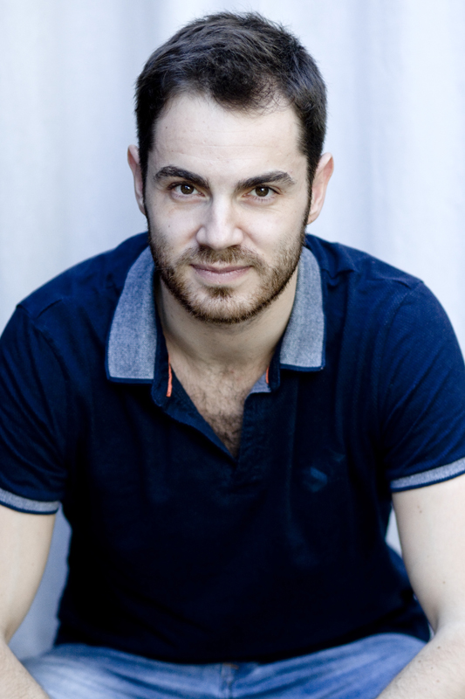
Thomas Pouget est acteur et metteur en scène. Formé au conservatoire du Puy en Velay, du Grand Besançon et du Grand Avignon, il est assistant metteur en scène et comédien avec notamment Olivier Py (Le Roi Lear, 2015 et Orlando, 2014). Il a travaillé avec Jacques Rozier, Bertrand Bossard, Julien Romelard, Yves Marc, Martine Viard … Il enseigne également le théâtre aux jeunes enfants auprès du Festival d’Avignon IN et est titulaire d’un diplôme d’Etat d’Art Dramatique. Il enregistre régulièrement des fictions radiophoniques à Radio France.

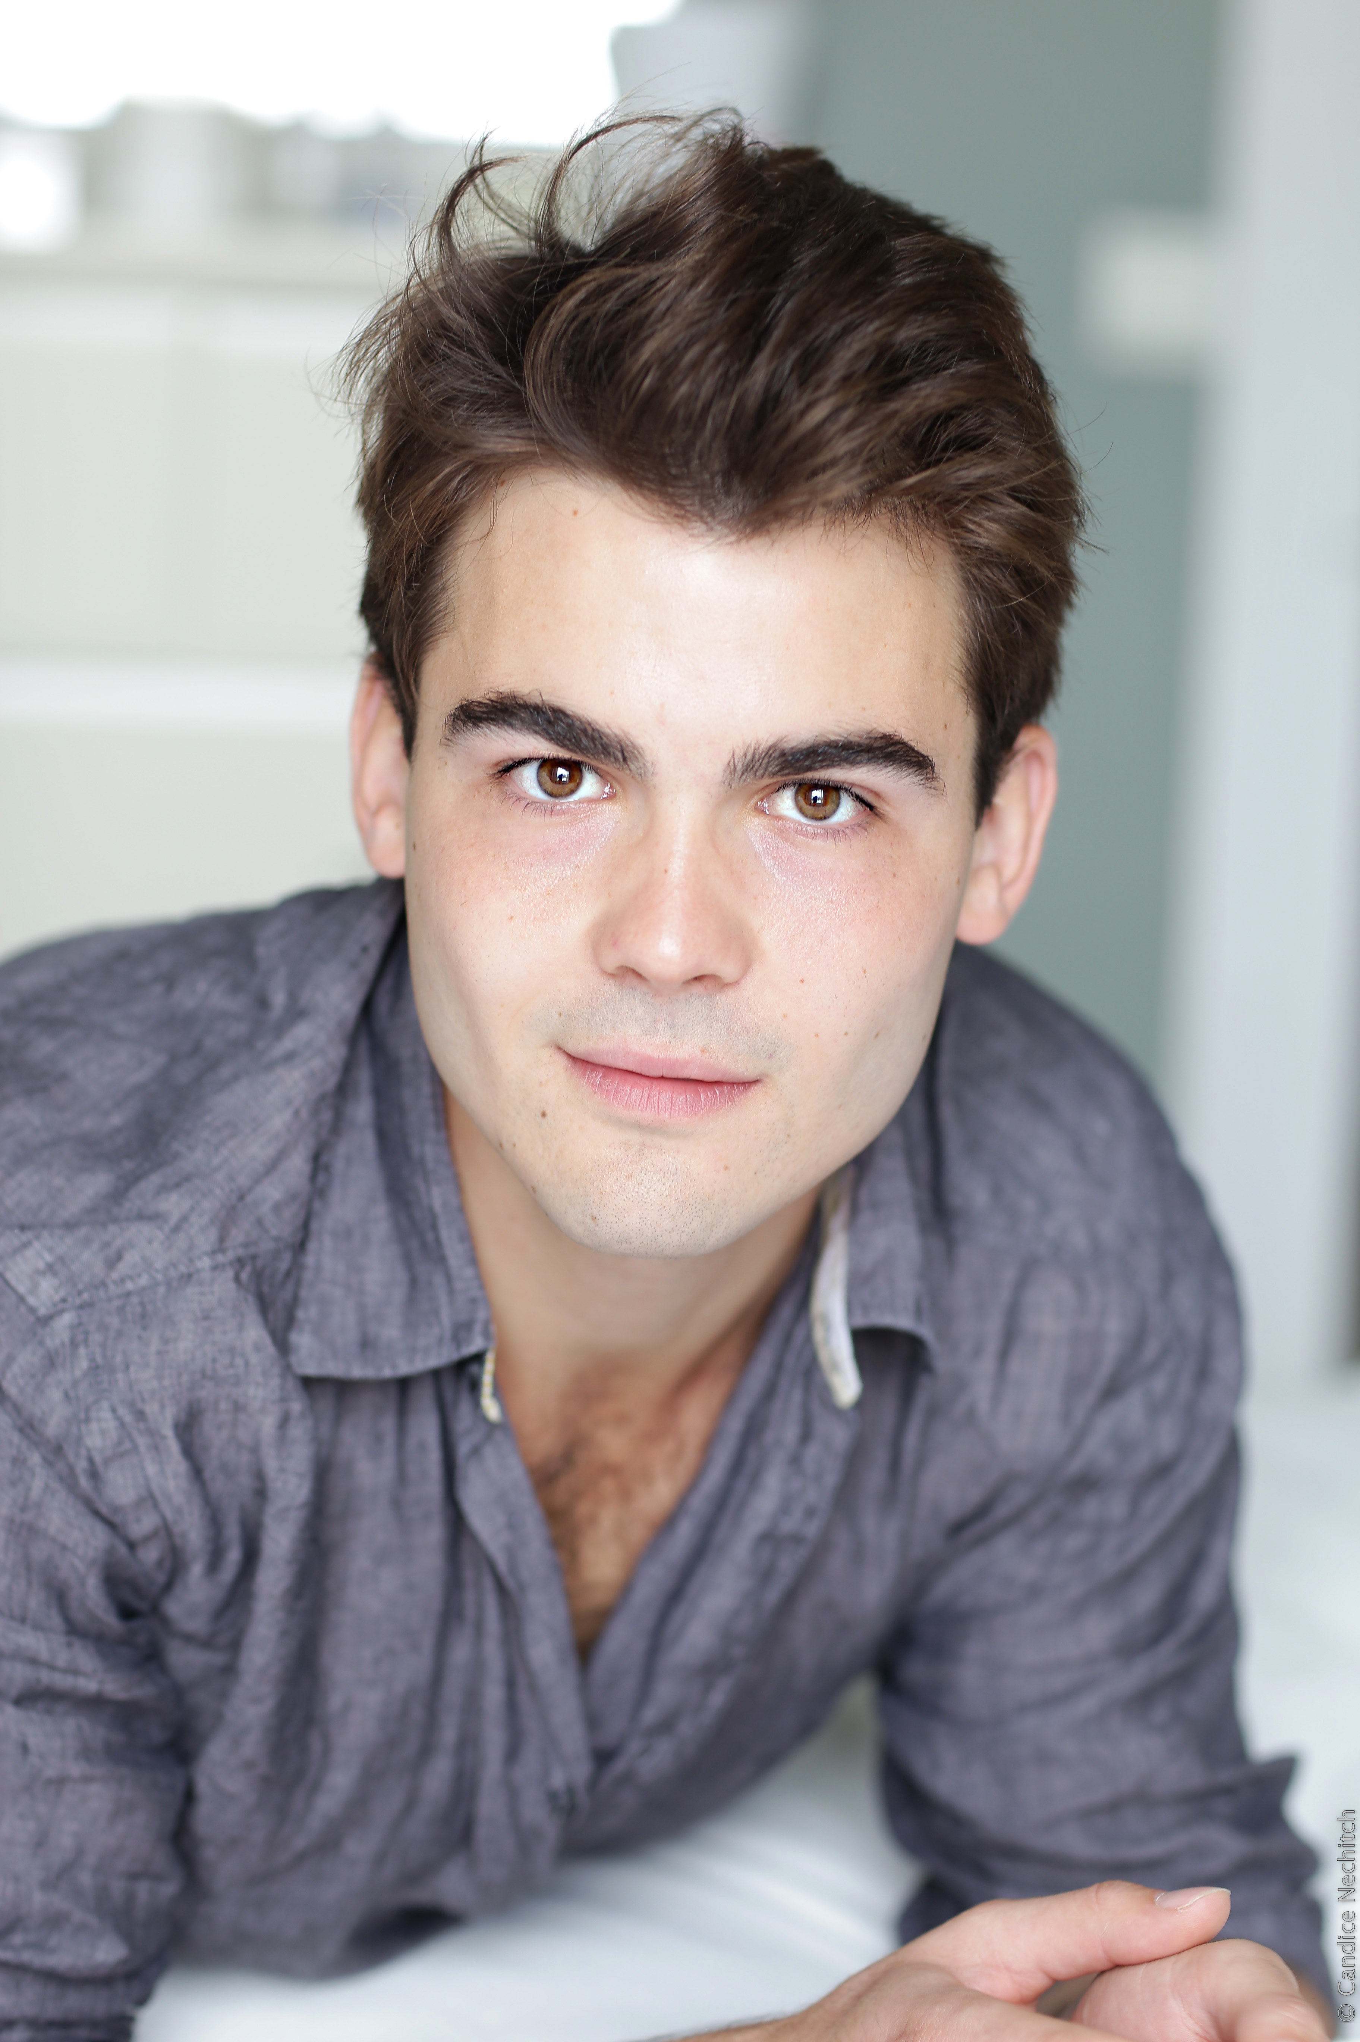

Sylvain Lecomte s’est formé au Conservatoire du grand Besançon puis au Studio Pygmalion à Paris en 2015-2016. Comédien et danseur à l'Opéra National du Rhin et à l'Opéra de Lyon, il a également joué dans des pièces d'Olivier Py (Le cahier noir, Hamlet Machine), Thomas Pouget, Anne Louise de Segogne …
En 2014, il réalise le court métrage « Brouillard" et met en scène "4.48 Psychose" de Sarah Kane dans lequel il est également interprète.

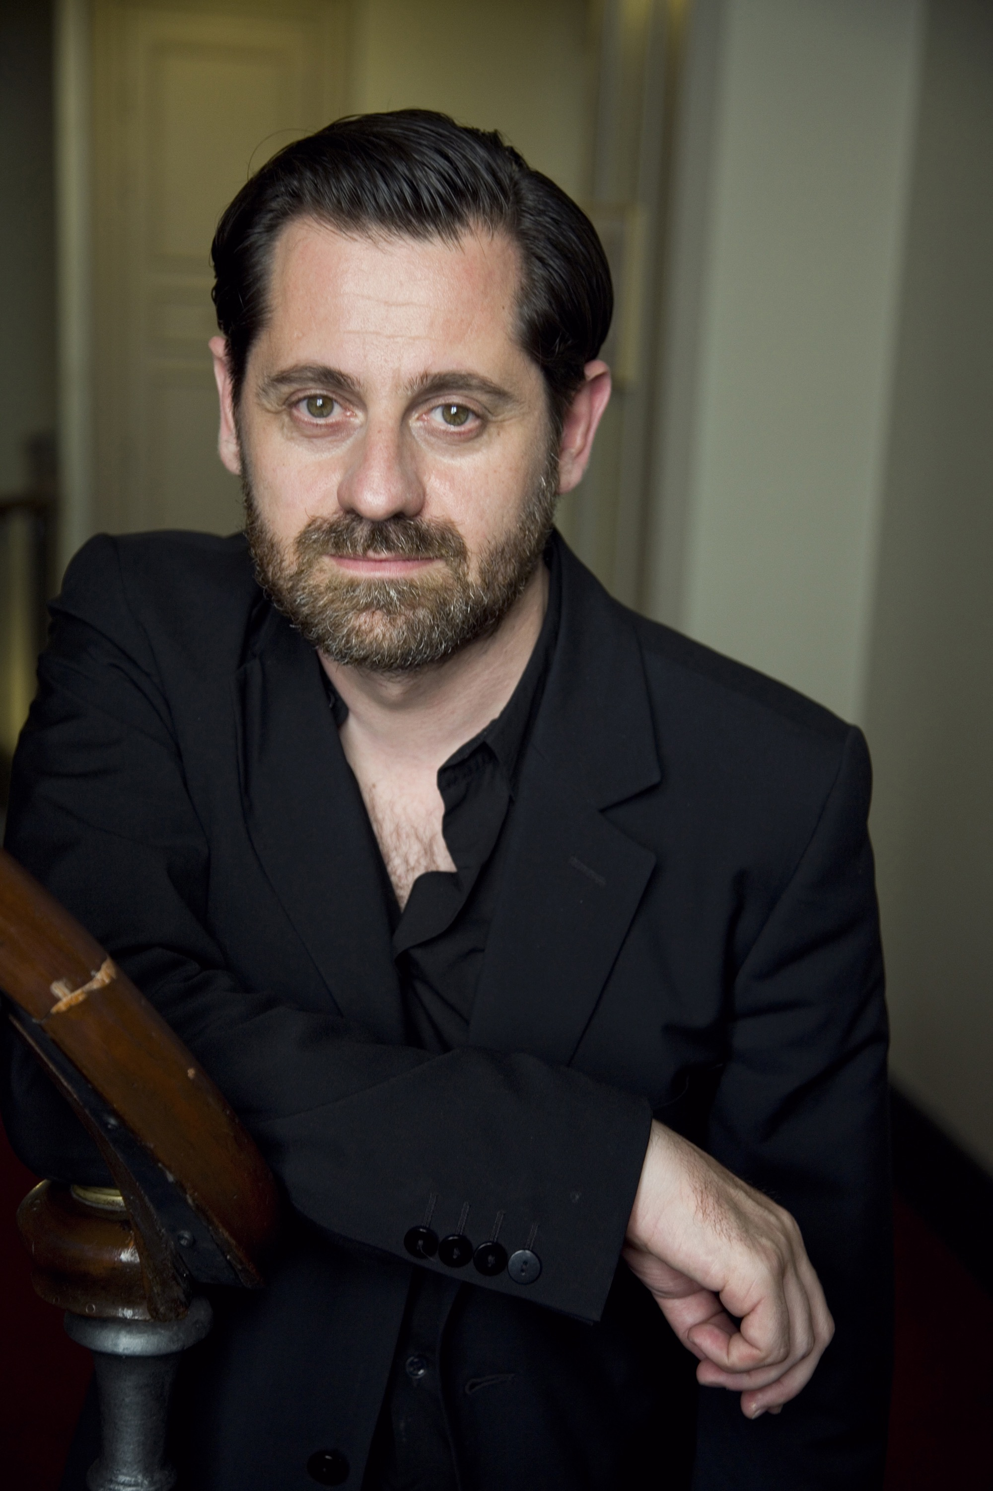

Olivier Py est acteur, metteur en scène, dramaturge, chanteur, traducteur, auteur, réalisateur. Il accompagne sa formation théâtrale (Ecole nationale supérieur des arts et techniques du théâtre et Conservatoire national supérieur d’art dramatique, en 1987) d'études de philosophie et de théologie, à l’Institut Catholique. Sa première pièce, Des Oranges et des Ongles, est créée au théâtre Essaïon en 1988. La même année, il fonde sa propre compagnie, « L’Inconvénient des Boutures », avec laquelle il met en scène ses textes. Nommé directeur du Centre dramatique national d’Orléans en 1997, il prend dix ans plus tard la direction de l’Odéon-Théâtre de l’Europe, puis celle du Festival d’Avignon en 2013. Attiré par l’opéra comme art total, Olivier Py met en scène « par amour de la musique ». Il signe 30 mises en scène entre 1999 et 2018.

La presse en parle !

La Théâtrothèque ( par Henri Lepine) : TTT
Sans doute, la parole originelle a une fonction sacrée... Elle est ce par quoi la conscience nait au monde, au réel... Et le théâtre, l'acte théâtral sont les vecteurs incontournables de cette parole sacrée dont l'objet, la finalité, sont de donner véritablement un sens au monde. Mais voilà que cette parole jadis définie comme sacrée semble avoir perdu son sens initial, sa fonction essentielle qui était de nommer les choses pour aller au delà même de ce qu'elles sont... C'est-à-dire sa vertu, son pouvoir spécifiquement poétiques... La parole, aujourd'hui, semble avoir perdu sa fonction initiale. Elle se l'est vue confisquée par quelque chose qui en est comme une forme de déchéance, de perversion, et qui s'appelle : communication. Ayant fait ce constat, Olivier Py a écrit ce qui était à l'origine une conférence demandée par le directeur du Conservatoire national supérieur d'art dramatique, destinée aux apprentis acteurs. Ici, cette conférence, présentée par la Cie de la Joie Errante, est devenue un vrai spectacle, à la mise en scène sobre mais brûlante, dans lequel un comédien vêtu en tragédienne exhorte sans cesse le public à raviver la flamme de la parole pour lui restituer à elle et à chacun toute la plénitude de son humanité. Le comédien/tragédienne va voir défiler cependant devant lui tous les personnages représentant les institutions régulatrices qui voudraient limiter son potentiel de révolte... Dans ce personnage ambiguë de « porte-parole » dans la plénitude du terme, Thomas Pouget se montre un comédien formidable par sa seule présence et la puissance de son expression.

L’alchimie du verbe ( par Raphael Baptiste ) :
Thomas Pouget nous livre une version personnelle de l’oeuvre d’Olivier Py. Cette œuvre conçue comme une sorte d’oratorio s’adonne à une réflexion sur la parole de l’acteur et sur ses résonances et ses résurgences dans notre monde contemporain. L’auteur nous offre une sorte d’essai pamphlétaire dans cette œuvre, dimension que Thomas Pouget a bien su faire ressentir dans son travail dramaturgique autour de la pièce. Thomas Pouget prend en charge le rôle de la tragédienne, image d’un poète travesti, impotent et fragile mais dont les forces augmentent à mesure que le drame émerge, que la parole se fait plus pesante et nécessaire, et que les mots eux-mêmes sont comme des coups assénés à ceux qui voudraient détruire la parole en détruisant les lieux de la pensée. Il y a dans l’interprétation du comédien quelque chose d’une urgence appesantie, une précarité heureuse prolongée dans la quiétude des instants où le comédien enfile son costume et où il le retire comme pour quitter cette peau usée et bercer dans une nouvelle parole, mais une parole portée par un prophète impuissant, qui n’est capable d’annoncer rien d’autre que les germes d’une parole poétique sans limites, et qui attend dans la révélation qu’il en donne, que les gens s’en saisissent et le poussent jusqu’à l’irrationalité, mère de l’ivresse théâtrale. Thomas Pouget nous livre une belle interprétation du texte oscillant entre le ton ravageur de la colère, l’espérance grandiose de l’avenir et la noirceur palpable de l’innommable des circonstances. Il faut aller voir cette mise en scène et entendre à nouveau ce texte pris ici en charge de manière admirable par une dramaturgique cosmique et consciente des enjeux du texte et de la parole. Les mots sont aussi bien des couteaux que des caresses, et ses écarts forment la matrice de l’oeuvre d’Olivier Py… Comment passe-t-on d’une parole violente et désaffectée par l’éros à une parole pétrie dans l’agapé et l’universelle conscience de ce que les mots prennent sens dans le collectif ?

Théâtre du blog ( par Stephanie Ruffier ) :
Sus au désespoir ! La jeune compagnie La Joie Errante (allusion à la joie ardemment célébrée dans Orlando ou l’Impatience) a choisi d’en faire son manifeste. Thomas Pouget se frotte à ce texte exigeant en disciple de l’homme de théâtre dont il a été assistant à la mise en scène et comédien (le dernier survivant du Roi Lear, chantre du rôle du poète contre la barbarie, c’était lui !). Il déploie ici tout le lyrisme et la conviction d’un texte brûlot qui souhaite « montrer l’homme changé et sauvé par la Parole ». Et le comédien mouille le maillot, ou plutôt la robe de tragédienne. Sa supplique fardée et perruquée n’hésite pas à offrir les fesses du poète en préambule, pour pouvoir mieux affronter ensuite les figures pessimistes de la modernité : le rabat-joie, le responsable culturel, le policier du désir, le ministre de la Communication… Quelle actualité ! Sans esbroufe, la mise en scène a pour principale qualité de réactiver et de faire parfaitement entendre (très bonne diction) un texte indispensable qui contient en germe, tout le suc des obsessions d’Olivier Py. Avec l’acteur au centre : ses entrées et sorties, sa voix, ses regards, sa présence… Magnifiquement incarné par Thomas Pouget qui s’y engage avec ferveur et précision. Eloge de la transmission, voici une arme bien affûtée contre le tout médiatique, avec une joie exigeante à opposer à la liesse trop souvent médiocre et primaire des raouts sportifs : une occasion sublime de rendre « la parole à la parole. »

Théâtre Actu ( par Ondine Simonot ) :
Rébellion contre la médiocrité
« Epître aux jeunes acteurs pour que soit rendue la parole à la parole » oppose le Poète, habillé en Tragédie, à toutes les tromperies, facilités, images modernes d’une certaine médiocrité dans un paysage qui se réclame culturel, incarnées tour à tour par des figures telles que celle du Rabat-Joie, du Responsable Culturel, du Policier du Désir, Ministre de la Communication ou encore… Porc moderne. C’est un texte foisonnant, passionné et sans concessions, véritable supplique pour le retour de la parole, vraie et salvatrice, dans les créations artistiques d’aujourd’hui, trop souvent tentées de céder à la paresse de l’esprit.

Ce manifeste pour la parole, « cet amour qui s’incarne dans l’oralité sous la forme d’une promesse » et rébellion contre la médiocrité, texte malheureusement d’une actualité douloureuse, est admirablement porté à la scène par Thomas Pouget enflammé et empli d’une énergie infaillible malgré la chaleur avignonnaise. Grimée en tragédienne des premiers temps, Thomas Pouget nous livre sans concessions les mots de la Tragédie, dans une proximité impressionnante avec le public. Regard bien présent, diction limpide, il moque la vanité d’une prétendue modernité, nous « exhorte à relever la flamme » de la parole avec conviction.
Une insurrection vertigineuse dont on sort grandi.

La Provence : Coup de coeur ! Questionner la parole par la poésie
et l’humour. Avec ironie et finesse, les deux comédiens portent un texte puissant qui n’épargne personne.

Entretien avec Thomas Pouget : (par Théâtre Actu)

T.A : Au festival d'Avignon, tu présentes L’Epître aux jeunes acteurs d’Olivier Py. Pourquoi ce texte ?
T.P : Pour deux raisons. C’est la première pièce que je veux défendre avec ma compagnie, donc c’était hautement symbolique de choisir un texte qui défend son éthique, à savoir la parole, un théâtre exigeant, populaire et accessible à tous, avec un plateau épuré pour que l’acteur soit vraiment au centre. Pour un premier projet, je pense que c’est important de défendre ce que tu es.

T.A : Quelle place penses-tu que le théâtre occupe dans la société, et quelle place devrait-il occuper ?
T.P : Une place vitale. Aujourd’hui, hélas, il n’a pas cette place-là : on assiste à un assassinat en règle de la culture. Avec les baisses de subventions, avec les suppressions de festivals, la parole n’a plus la même place qu’avant.

T.A : Que souhaites tu voir sur un plateau ?

Je veux des gens qui mettent leurs tripes, qui te fassent vibrer, qui y mettent tout leur cœur, toute leur âme et qui se livrent ! Je ne veux pas du théâtre facile, je ne veux pas du théâtre bourgeois, je ne veux pas du théâtre où ce ne serait pas rigoureux - et je n’oppose pas le professionnalisme à l’amateurisme - il faut du travail, il faut que ce soit calé, il faut que ce soit précis. C’est un métier, ce n’est pas du dilettantisme.
Pour moi, le théâtre idéal, c'est la Vérité. Pas une vérité, mais la Vérité, les premiers mots qui ont été inventés et qui résonnent dans leur premier sens, et que tu entends. Et quand tu entends le mot, tu te dis que tu touches à son essence. Ma recherche de théâtre, c'est celle-là. Quand je dis « souffrance », je veux que ce soit le mot qui regroupe tout ce qui s'est passé, sans que la personne ait forcément la culture nécessaire, mais lui faire entendre ce que c'est que ce mot-là avec tout ce qu'il comporte. Pour moi, le théâtre est la recherche de l'absolu.
Le théâtre est l'art qui peut changer le monde. Le théâtre, c'est l'Espérance. C'est Croire, fondamentalement et en vérité. Je crois au public, je crois au théâtre, et je crois que chaque soir, on peut se battre, toucher et on peut convaincre des gens.

Actions possibles d’accompagnements du spectacle :

- Interventions dans les classes de lycée : 2h de pratique théâtrale, étude du texte, lecture du texte, rencontre avec l’équipe artistique.

- Interventions auprès des bibliothèques pour des lectures du texte en amont.

- Débat avec l’équipe artistique après le spectacle.

- Autres propositions à étudier avec la Compagnie …

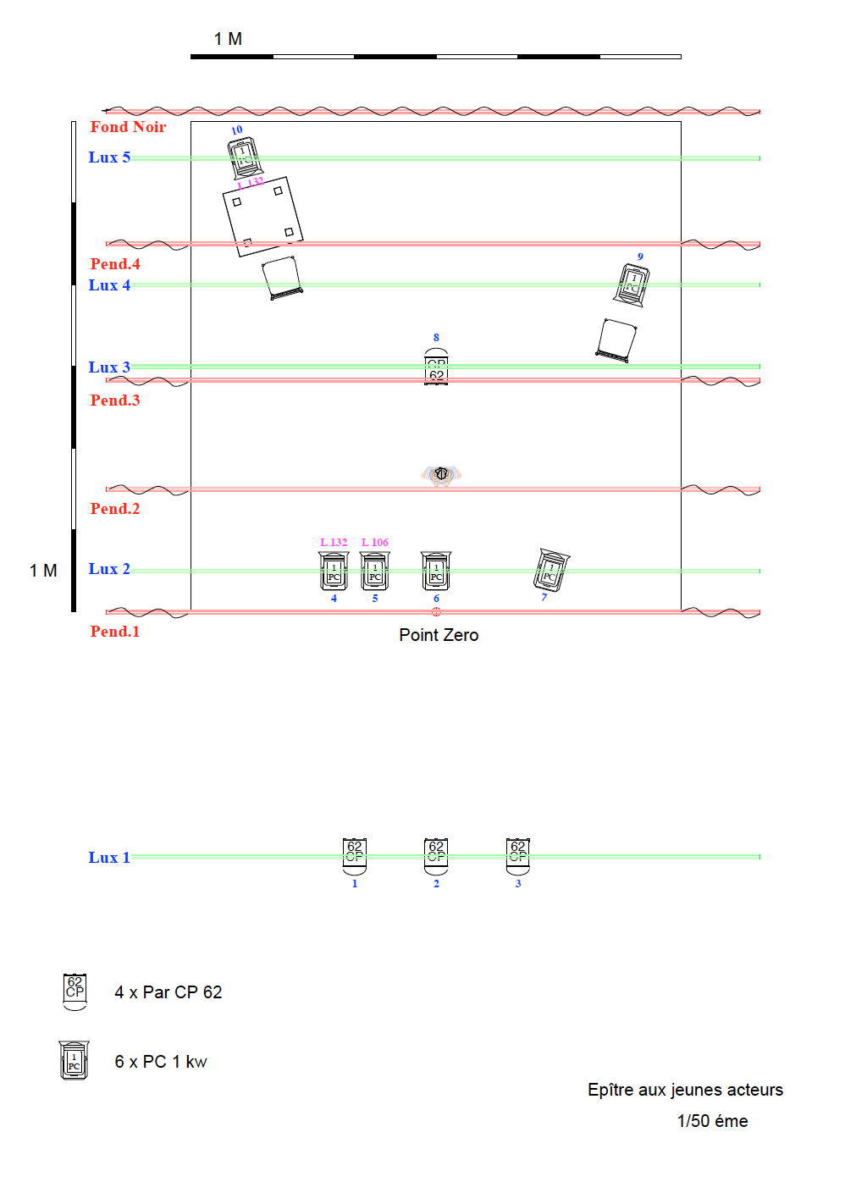
CONDITIONS FINANCIERES
Saison 2018-2019

Prix de cession :

Une représentation : 1950 € TTC
2ème représentation : (sur la journée) 1000 € TTC
Deux représentations : (sur 2 jours) 3200 € TTC
Au delà, nous solliciter.

Médiation :
2 intervenants, 2h d'interventions 240 € TTC
2 intervenants, 4h d'interventions 480 € TTC

Hébergement :
Hors Lozère :
J : 3 personnes

Défraiements :
Hors Lozère :
J-1 : 3 repas au tarif SYNDEAC (si représentation en matinée)
J : 6 repas / 3 le midi et 3 le soir

Transports :
2 AR en train depuis Paris
1 AR en voiture depuis Chanac -
carburant 0,05€/km
péage 0,07€/km

+ droits d’auteur
Dates précédentes :
2016 : Espace Locu Teatrale à Ajaccio (2A)
Centre Européen de Poésie d’Avignon (84)
2017: La Vilella (Barcelone)
Festival de Théâtre biblique de Clermont Ferrand (63)
2018 : Le Pandora - Avignon (84)
Ciné Théâtre de Saint Chély d’Apcher (48)
Cité du Verbe - Missery (21)

Diffusion :
Sylvie Chenard : 06 22 21 30 58 - lastrada.schenard@gmail.com
Emma Cros : 06 62 08 79 29 - emmacros.lastradaetcies@gmail.com

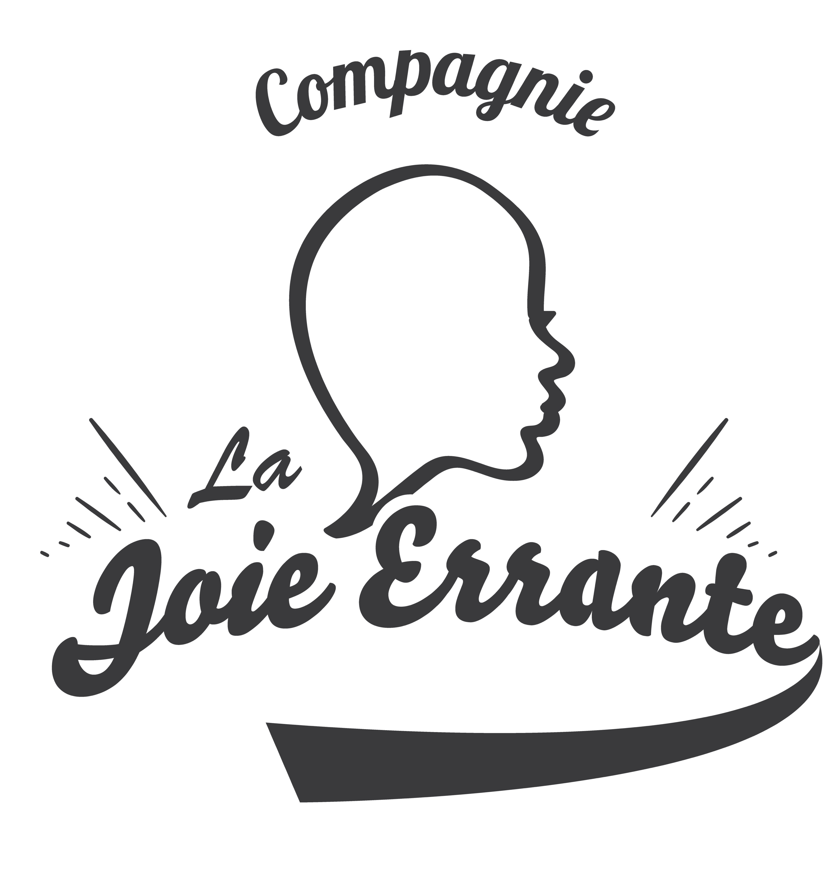
Contact :

Compagnie de la Joie Errante
Le Sec
48230 CHANAC

06 31 26 72 92
lajoieerrante@gmail.com
Facebook : Cie la Joie Errante
Licence N°2-1093336 Licence N°3-1093337

